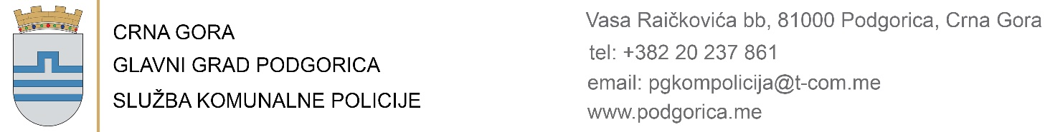

PREDMET: Zahtjev za slobodan pristup informacijama

Na osnovu čl.3 i čl.18 Zakona o slobodnom pristupu informacijama („Sl. list CG“, br. 44/12 i
30/17), tražim pristup informaciji - dokumentu:

(podaci o dokumentu ili javnoj evidenciji kojem/oj se pristup traži)

Pristup informaciji tražim u:
1. cjelosti
2.dijelu
(naznačiti dio dokumenta kojem/oj se pristup traži)

Pristup informaciji želim ostvariti:
1. neposrednim uvidom
2. prepisivanjem ili skeniranjem
3. dostavljanjem kopije

4. a) neposredno
- kopiju informacije preuzeće podnosilac zahtjeva ili njegov zastupnik, predstavnik ili punomoćnik
- ličnom dostavom kurirom na adresu

(naznačiti tačnu adresu na koju se traži dostava)

b) putem pošte
- preporučenom pošiljkom na adresu:
- DHL pošiljkom na adresu:

c) elektronskim putem
- fax-om na broj:
- e-mail-om na adresu:

d)
(način i oblik koji odgovara potrebama podnosioca zahtjeva koji je lice sa invaliditetom)

Napomena:

Podnosilac zahtjeva:

(ime i prezime fizičkog lica ili naziv pravnog lica)

(potpis podnosioca zahtjeva ili ovlašćenog lica)

(adresa)

